
АДМИНИСТРАЦИЯ КОРЕНЕВСКОГО РАЙОНА КУРСКОЙ ОБЛАСТИ
Муниципальное казенное общеобразовательное учреждение
«Шептуховская средняя общеобразовательная школа»
Кореневского района Курской области
307422, с.Шептуховка, тел. (471-47) 3-27-24, е-mail: korenevsk 798 @ mail.ru
ИНН 4610002140, КПП461001001, БИК 043807001, ОКПО 21812512, ОГРН 1024600782084, л/с 03443012950,
р/с 4004810000000000738 Отделение Курск, г.Курск

10.11.2017г. № 171 | Начальнику  управления по образованию,  опеке и попечительству  Администрации  Кореневского района  Курской области  А.В. Шестерикову

Информация
по МКОУ «Шептуховская средняя общеобразовательная школа» о мероприятиях по формированию у обучающихся
негативного отношения к коррупции

- Согласно планам воспитательной работы были проведены:
- Открытый классный час для 1 – 4 классов
« Совесть (Без коррупции с детства)»
- Час общения 5 – 7 классов «На страже порядка»
- Лекция с элементами тренинга «Коррупция как противоправное действие» для 8 – 11 классов.

- Проведена разъяснительная работа с коллективом школы о не возможности склонения к совершению коррупционных правонарушений, предусмотренных статьей 9 Федерального закона от 25 декабря 2008 г. №273-ФЗ «О противодействии коррупции»

Директор школы_______________Л.М.Ткачева

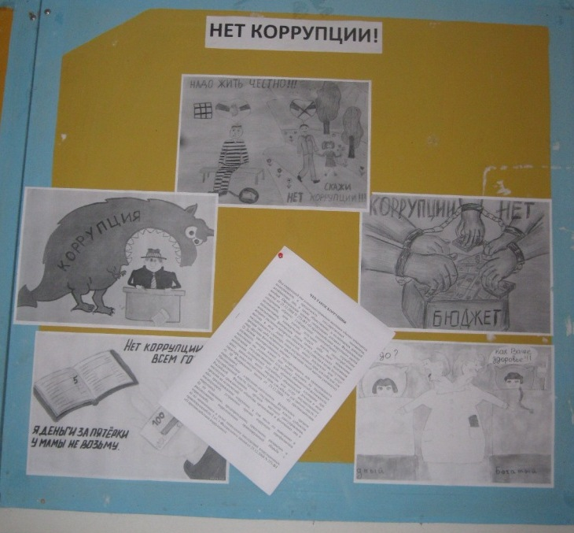

Материалы стенда на антикоррупционную тематике
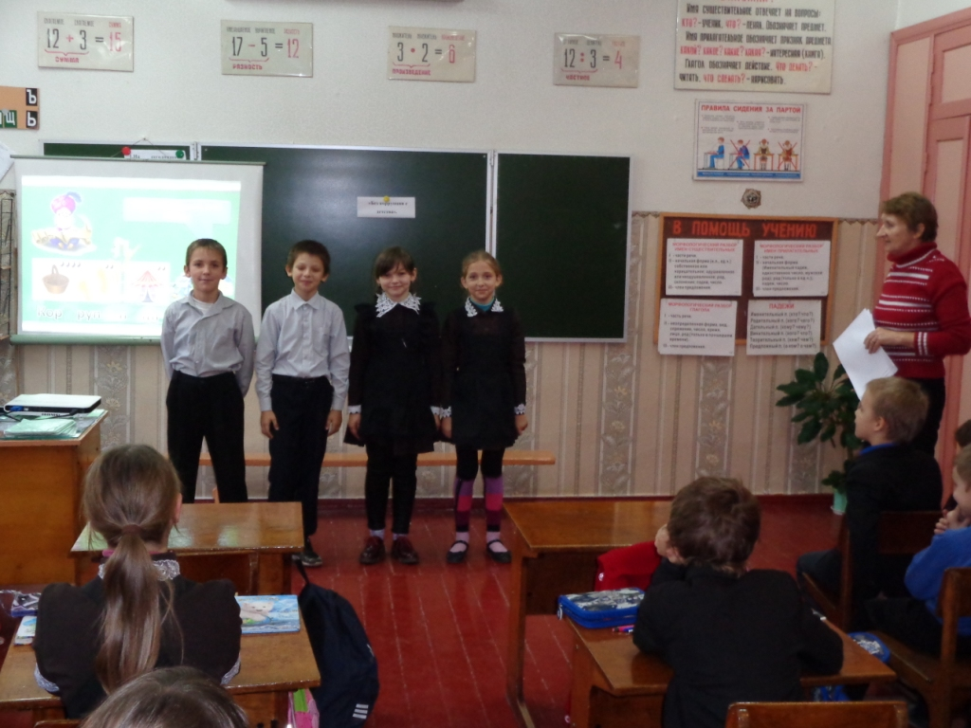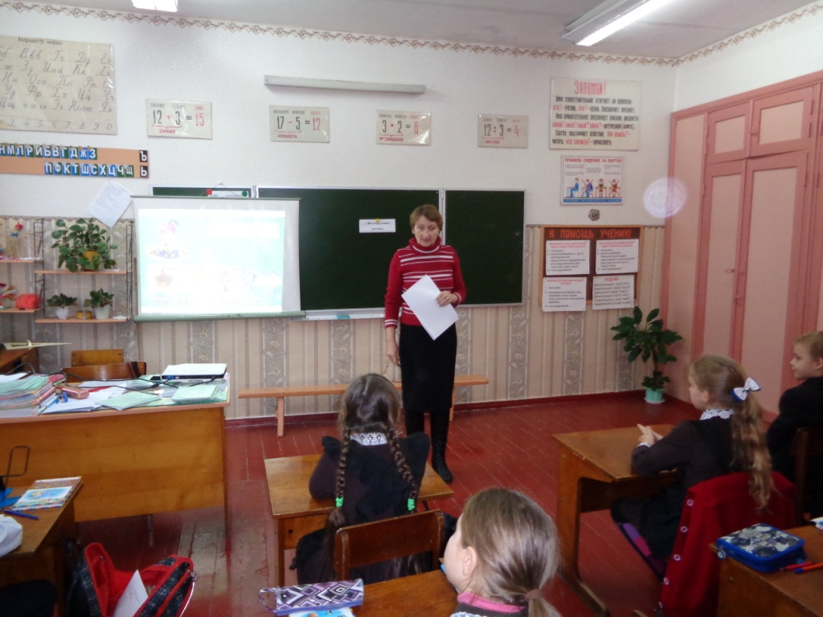
Учитель начальных классов Шуклина З.А. проводит открытый классный час для 1 – 4 классов « Совесть (Без коррупции с детства)»

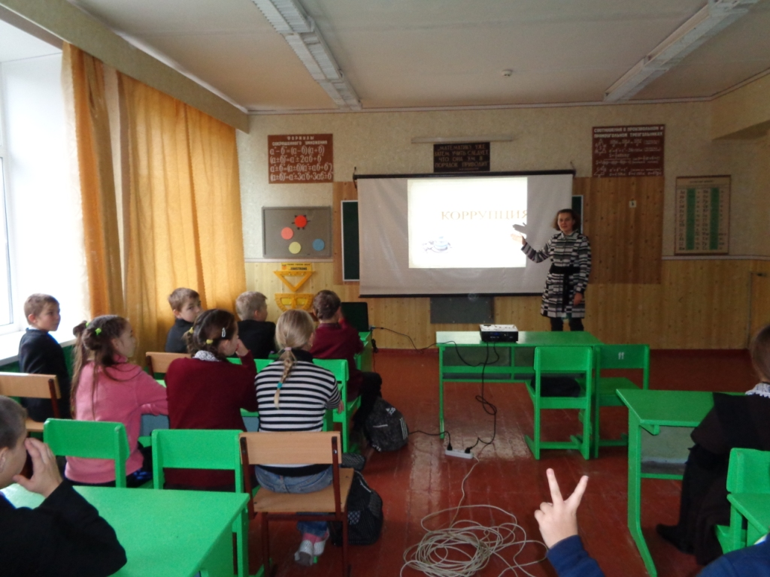
Час общения 5 – 7 классов «На страже порядка».
Психолог школы Колесникова Е.А.

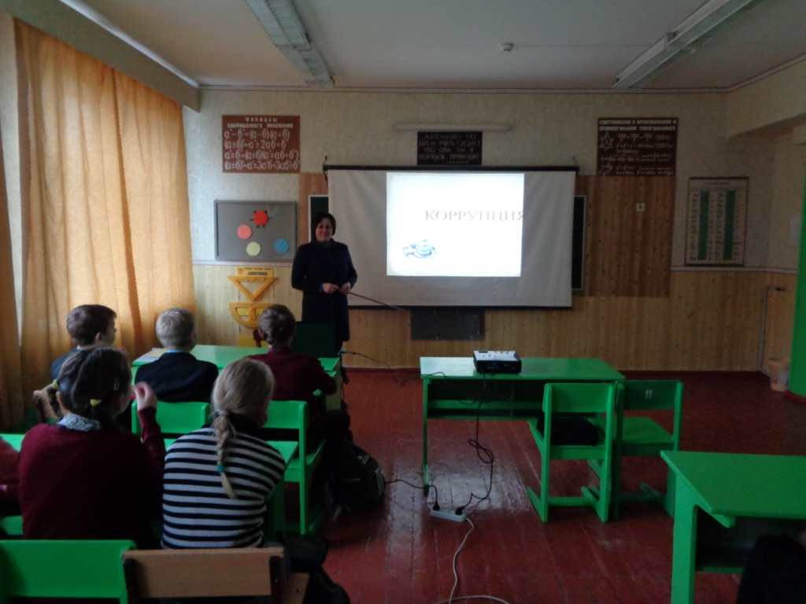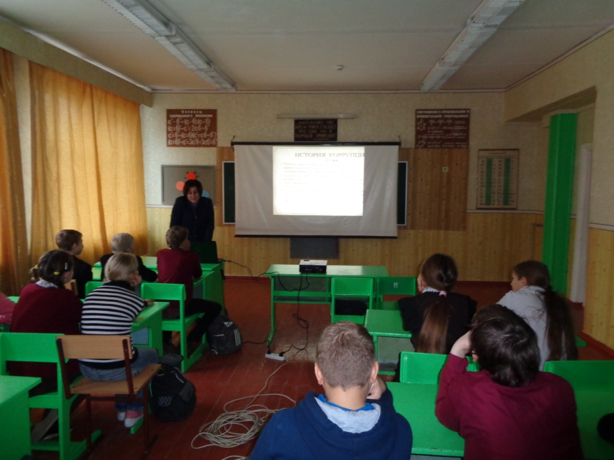
Час общения 5 – 7 классов «На страже порядка».
Социальный педагог школы Щербакова Г.В.
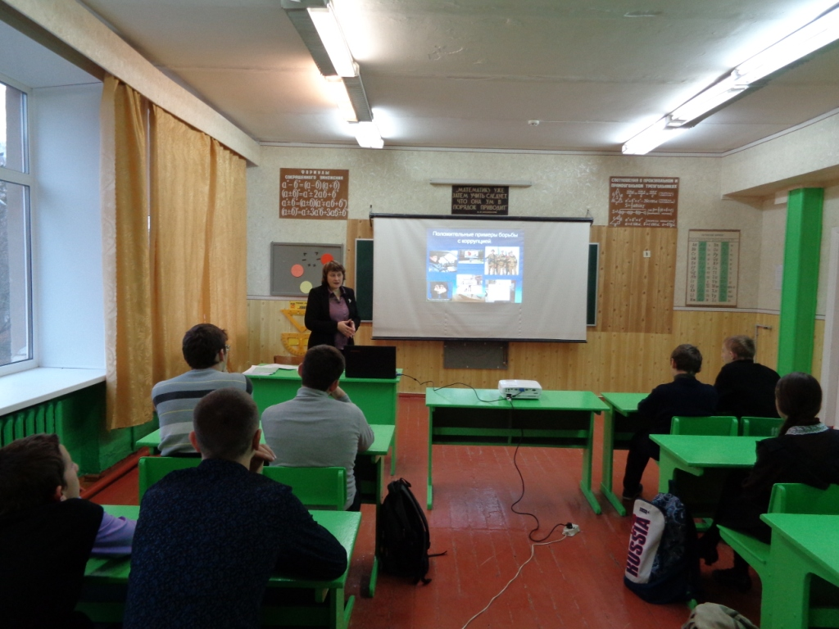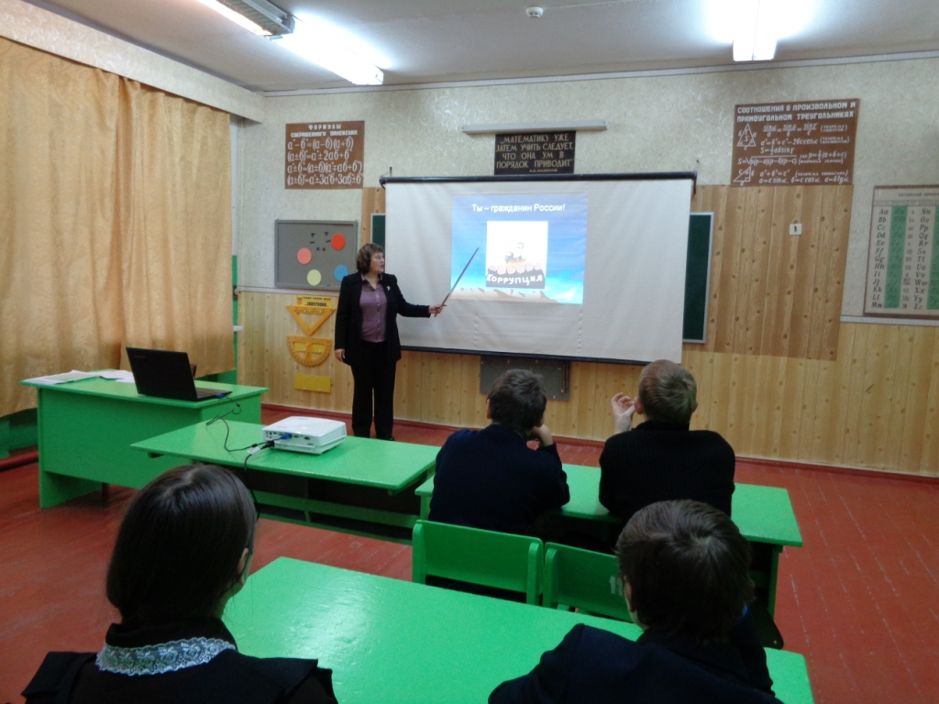
Лекция с элементами тренинга «Коррупция как противоправное действие» для 8 – 11 классов.
Учитель Истории и обществознания Зубарева М.Н.

